长治市融智博远双创园建设项目规划许可公示

建设单位：山西古磨面业有限公司
建设位置：上党区苏店镇南庄村、长陵路西
建设规模：总建筑面积18697.22㎡
公示时间：2024年9月13日-至规划条件核实结束
具体情况如下：
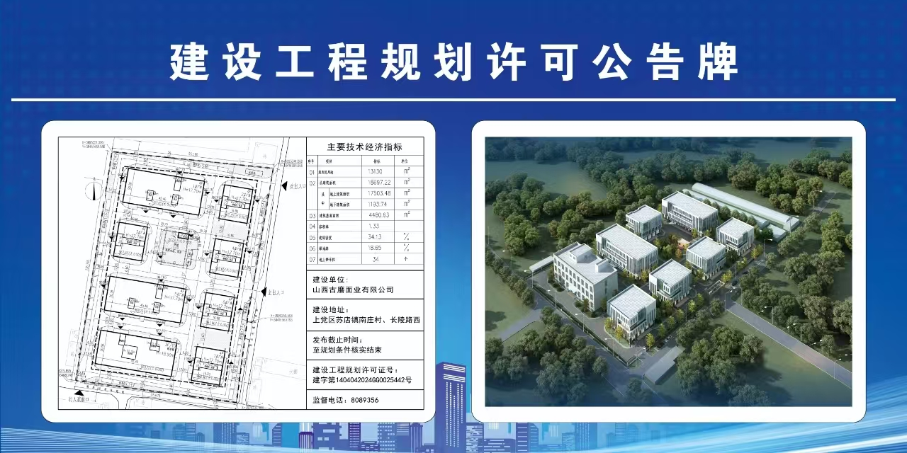
长治市上党区自然资源局
2024年9月13日

